RESOLUCION No. CSJMER19-24
28 de enero de 2019

“Por medio de la cual se resuelve el recurso de reposición contra el factor organización del trabajo de la calificación integral de servicios del periodo 2017 de la Juez Segundo Promiscuo Municipal de Puerto Carreño - Vichada”

EL CONSEJO SECCIONAL DE LA JUDICATURA DEL META

En ejercicio de sus facultades constitucionales, legales y reglamentarias, en especial de las conferidas en el artículo 101 de la Ley 270 de 1996 y las del Acuerdo PSAA16-10618 de 7 de diciembre de 2016, proferido por el Consejo Superior de la Judicatura y con fundamento en los directrices que para tal efecto ha desarrollado la Corte Constitucional, se procede a resolver el recurso de reposición interpuesto contra la calificación integral de servicios del periodo 2017, interpuesto por parte de la servidora judicial Dora Elcy Espitia Murcia, en su calidad de Juez Segundo Promiscuo Municipal de Puerto Carreño - Vichada. Para adoptar la decisión se deben tener en cuenta los siguientes:

- ANTECEDENTES

  - Sobre el recurso:

Mediante Acto Administrativo de 31 de octubre de 2018, el Consejo Seccional realizó la calificación Integral de servicios de la funcionario judicial Dora Elcy Espitia Murcia, en su calidad de Juez Segundo Promiscuo Municipal de Puerto Carreño - Vichada, cuyo resultado fue notificado por intermedio de la Secretaría de ese estrado judicial, el día 20 de noviembre de 2018, con un puntaje correspondiente a ochenta y nueve (89) puntos.

Esta decisión fue objeto del recurso de reposición, por parte de la servidora judicial, el cual fue presentado dentro del término legal establecido, sustentando su inconformidad en lo siguiente:

  - Fundamentos del Recurso:

Respecto del factor ORGANIZACIÓN DEL TRABAJO, señala que el puntaje obtenido no corresponde a la organización que ha mantenido en el Despacho Judicial, toda vez que fue calificada con 11 puntos sobre un máximo de 18 puntos, equivalentes a un porcentaje aproximado de 61% del máximo esperado, disminuyendo a su vez en un 39%, ubicándola por debajo de la excelencia que siempre procura mantener en el cumplimiento de sus funciones, especialmente, en la organización del despacho. Adicionalmente, manifiesta que la motivación de la calificación no es congruente con el puntaje del factor objetado y que de los compromisos dejados ya se han cumplido algunos.

EN ORDEN A RESOLVER SE CONSIDERA

  - Marco Normativo

La Ley 270 de 1996 en su artículo 170 establece que la evaluación de servicios de los servidores judiciales debe hacerse de conformidad con el reglamento que expida el Consejo Superior de la Judicatura, deberá ser motivada y resultante de un control permanente del desempeño del funcionario o empleado, dicha calificación comprenderá los Factores Calidad, Eficiencia o Rendimiento, Organización del Trabajo y Publicaciones.

El Consejo Superior de la Judicatura mediante Acuerdo PSAA16-10618 de 7 de diciembre de 2016, reglamentó la Calificación Integral de Servicios de los funcionarios y empleados de la Rama Judicial, fijando parámetros y directrices generales con el objetivo de verificar que los servidores mantengan en el desempeño de sus funciones, los niveles de idoneidad, calidad y eficiencia que justifiquen la permanencia en el cargo, cuya aplicabilidad se establece para calificar el periodo del año 2017, para lo cual en el artículo 22 del Acuerdo en mención, se observan los puntajes máximos para cada factor, así: Calidad: hasta 42 puntos; Eficiencia o rendimiento: hasta 45 puntos; Organización del trabajo: hasta 12 puntos; Publicaciones: hasta 1 puntos.

El Acuerdo PSAA16-10618 en su artículo 27 contempla la procedencia de los recursos en sede administrativa contra la calificación integral de servicios, conforme lo previsto en el Código de Procedimiento Administrativo y de lo Contencioso Administrativo.

  - Competencia:

Este Consejo Seccional es competente para resolver el recurso de reposición, interpuesto por Dora Elcy Espitia Murcia, en su calidad de Juez Segundo Promiscuo Municipal de Puerto Carreño - Vichada, por haber consolidado la respectiva calificación de servicios del periodo 2017 de conformidad con el Acuerdo PSAA16-10618 de 2016, expedido por el Consejo Superior de la Judicatura.

  - Oportunidad procesal:

El recurso de reposición fue presentados oportunamente, según lo establece el artículo 76 del Código de Procedimiento Administrativo y de lo Contencioso Administrativo y este Consejo Seccional procede a resolverlo dentro del término señalado en el artículo 79 del Código de Procedimiento Administrativo y de lo Contencioso Administrativo.

- CONSIDERACIONES DEL CASO ESPECÍFICO

Con el fin de resolver el recurso interpuesto por Dora Elcy Espitia Murcia, en su calidad de Juez Segundo Promiscuo Municipal de Puerto Carreño – Vichada, se tendrá en cuenta que el componente de Organización del Trabajo, será resuelto por este Consejo Seccional, en virtud de lo contemplado en el artículo 48 del Acuerdo PSAA16-10618 de 2016.

  - Factor Organización del Trabajo:

Esta Corporación considera que, a menos que el ordenamiento jurídico lo permita, el recurso no es una oportunidad para que el administrado enmiende el daño causado, corrija el error cometido o se allane a realizar la conducta omitida. Desde el punto de vista del administrado, el recurso es un medio de defensa que obliga a la Administración a revisar los fundamentos fácticos y de Derecho que sirvieron para tomar su decisión, con el fin de que, si es procedente, aclare, modifique o revoque la misma.

Por lo tanto, esta corporación no asiste asidero a las pretensiones de la funcionaria en tanto que una vez analizado los argumentos presentados por la misma y verificada la información recolectada en el formulario de visita del factor objetado, se tiene en primer lugar que la funcionaria judicial desconoce el reglamento del sistema de evaluación de servicios de los funcionarios y empleados de carrera de la Rama Judicial. En segundo lugar, el Acuerdo PSAA16-10618 de 2016, establece un puntaje máximo de 12 puntos para el factor organización de trabajo. En tercer lugar, el puntaje asignado de once (11) puntos es acorde con la información recaudada durante la visita efectuada al Juzgado Segundo Promiscuo Municipal de Puerto Carreño – Vichada y que fue atendida por Claudia Yorleth Velandia Gómez, Secretaria de ese estrado judicial. Y en cuarto lugar, la disminución de un (1) punto consistió en los aspectos que a continuación se exponen, así:

PUNTAJE ACUERDO PSAA16-10618 |  | PUNTAJE ASIGNADO | OBSERVACIÓN  PUNTOS DIMINUCIÓN
Aplicación de las normas de carrera. Hasta 2 puntos | La calificación integral de empleados y cumplimiento de las normas de carrera en la designación de empleados o funcionarios. Hasta 1 punto. | 0.8 | Organización de hojas de vida, digitalizadas y por secciones.
 | El manejo de situaciones administrativas, como licencias, permisos, vacaciones, retiros y su y reporte oportuno. Hasta 1 punto. | 1
Dirección del despacho. Hasta 4 puntos | Procedimientos de trabajo que incorporen buenas prácticas que generen valor a la gestión y demuestren liderazgo dinámico, como planeación, definición de metas e indicadores que permitan planear, hacer, verificar y actuar. Hasta 2 puntos. | 1.8 | Falta de implementación del plan de gestión y cronograma de actividades. Archivo modelo entregado en formato Excell en la visita
 | Tratándose de funcionarios, se tendrá en cuenta la custodia de los bienes dejados a su disposición y el inventario actualizado del despacho a 31 de diciembre de cada año. Hasta 1 punto. | 0.8 | Actualización de inventario para lo cual se dejó como compromiso coordinar con Almacen la asignación de responsable a los elementos del despacho.
 | Participación en la formación y en actividades de seguridad y salud en el trabajo. Hasta 1 punto. | 1
Gestión tecnológica y de información. Hasta 2 puntos | Uso correcto y oportuno de las tecnologías de la información y las comunicaciones en la gestión y trámite de los procesos judiciales, con el fin de facilitar y agilizar el acceso a la justicia, como el uso de comunicaciones electrónicas. Hasta 1 punto. | 1
 | Registro y control de la información a través de las herramientas informáticas, como el sistema de información Justicia XXI, el diligenciamiento del sistema de estadísticas judiciales SIERJU y del módulo de depósitos judiciales. Hasta 1 punto | 0.6 | Falta la implementación del módulo de depósitos judiciales
Participación en programas de formación. Hasta dos (2) puntos | participación en todas las etapas de los procesos de formación impartidos por la Escuela Judicial “Rodrigo Lara Bonilla” | 2
Verificación de la estadística reportada. Hasta 2 puntos | Constatar la información del inventario del despacho coincida con el reportado en el SIERJU, para lo que se tendrá en cuenta un margen de error de hasta el 5 %. | 2

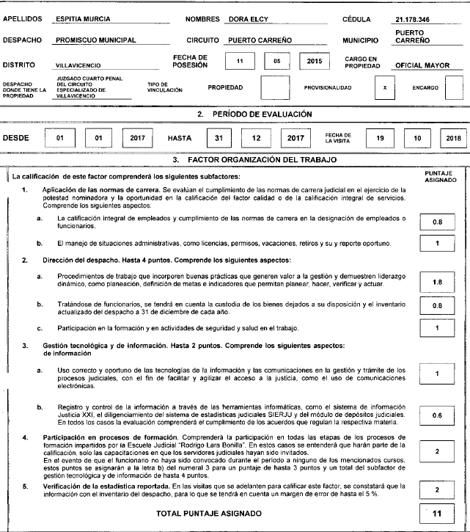

En mérito de lo expuesto, este Consejo Seccional de la Judicatura del Meta confirmará la calificación integral de servicios de Dora Elcy Espitia Murcia, Juez Segundo Promiscuo Municipal de Puerto Carreño - Vichada, para el período comprendido entre el 1° de enero y el 31 de diciembre de 2017, efectuada mediante Acto Administrativo del 31 de octubre de 2018.
RESUELVE

ARTÍCULO 1°.- Confirmar la decisión contenida en el Acto Administrativo del 31 de octubre de 2018, por medio del cual el Consejo Seccional de la Judicatura del Meta, realizó la Calificación Integral de Servicios del período comprendido entre el 1º de enero y el 31 de diciembre de 2017 de Dora Elcy Espitia Murcia, identificada con la cédula de ciudadanía 21.178.346, en calidad de Juez Segundo Promiscuo Municipal de Puerto Carreño - Vichada, respecto de la calificación del Factor organización del trabajo, por las consideraciones expuestas en la parte motiva de esta decisión.

ARTÍCULO 2°.- Notificar personalmente el contenido de la presente decisión a Dora Elcy Espitia Murcia, en su condición de Juez Segundo Promiscuo Municipal de Puerto Carreño - Vichada, en los términos previstos en el Código de Procedimiento Administrativo y de lo Contencioso Administrativo.

ARTÍCULO 3°.- La presente Resolución rige a partir de la fecha de su comunicación, dada en Villavicencio - Meta, a los veintiocho (28) días del mes de enero de dos mil diecinueve (2019).

NOTIFÍQUESE, COMUNÍQUESE, Y CÚMPLASE

LORENA GÓMEZ ROA
Presidente

REDM/CEBC

